2019年第六届“上海市大学生创业决策仿真大赛”校内选拔通知

由上海市大学生创业决策仿真大赛组委会主办，东华大学承办的2019年上海市大学生创业决策仿真大赛现在开始报名。该比赛校内选拔由同济大学经济与管理学院主办，现将有关事项通知如下：

一、大赛目的
为推动上海高等教育内涵建设，深化人才培养模式创新与实践教学改革，切实加强大学生创新创业实践能力，不断提高管理类人才培养质量，在自2014 起已连续成功举办了五届竞赛的基础上，决定举办 2019 年(第六届)上海市大学生创业决策仿真大赛。

二、赛程规划
（一）参赛对象：
在校本科生、研究生(以经济管理类为主、不限于)
（二）参赛形式：
整个竞赛过程基于大型 “决策仿真平台”（http://43.247.100.245）进行。参赛队通过 Internet 接入上网设备（自己或参赛学校提供的计算机），可在任何地点参加竞赛。
（三）参赛要求：
1.比赛以队为单位，每2-5人可以组成一个参赛队；组队可跨年级、专业，但不得跨校。
2.开赛后不允许增加队员，因合理原因经本人书面同意或学校负责老师书面证明可以减少队员。
3.一名学生只能参加一个参赛队，如果一名学生参加两个及以上参赛队，则最终取其最低成绩作为最终成绩。报名时每个参赛队可以邀请0-1个老师作为参赛指导老师。
（四）参赛时间：
大赛分为报名、试做、初赛、复赛和决赛五个阶段。试做阶段目的熟悉平台环境和仿真决策流程，初赛、复赛、决赛为淘汰晋级赛，具体进度时间安排如下：
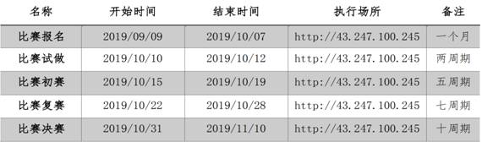
（五）奖项设置：
大赛设特等奖、一等奖，二等奖和三等奖等学生奖项若干项，奖项总数不超过总参赛队数的30%。同时，根据指导教师所指导团队的获奖成绩颁发若干优秀指导教师奖。
（六）参赛详情：
1.校内报名（9月28日23点截止）
扫描下方二维码填写报名表（以团队为单位）
2.注册报名
9月29日通知通过校内选拔的参赛队进行在线注册报名。

经济与管理学院本硕博中心
2019年9月

